GUIA DE APRENDIZAJE

**Núcleo: LENGUAJE VERBAL Curso: kínder**

**Fecha: 2 de julio de 2020 Docente: Viviana Soto Délaigue**

**Nombre del Alumno: ____________________________________________**

**O-A:** Comprender contenidos explícitos de textos literarios y no literarios, a partir de la escucha atenta, describiendo información y realizando progresivamente inferencias y predicciones (6)

**Contenido:** Cuentos cortos **Habilidad:** Comprender

**Objetivo de la clase: D**escribir la información del cuento, mediante la escucha atenta.

**Indicaciones generales:** Papitos: Para esta actividad necesitaras:

Contar con un espacio limpio, seguro y acogedor

Colocar el nombre y apellido del estudiante (el niño debe hacerlo)

Lápiz de mina, lápices de colores

El adulto debe leer el cuento, al menos dos veces

Formular preguntas en cada punto aparte.

Si no tiene internet, buscar información en libros relacionados con el tema

Pasar a la actividad de la guía.

Monitorear y orientar el trabajo

Enviar la actividad vía wasap o correo electrónico para retroalimentación

Entregar actividad realizada en próxima entrega de material

**Actividad:**

Leer el cuento

Formular preguntas

Colorear la alternativa correcta

Colorear la vaca

**VI.-** **Retroalimentación**

La retroalimentación se realizará cada vez que se envíe la actividad vía wasap o correo electrónico

La actividad de hoy, está basada en, la comprensión lectora de textos breves, siendo un antecesor para tener éxito en el proceso escolar.

**¡Felicitaciones, por el trabajo realizado!**

**VII.- Envío:**

Fecha de entrega por el docente:

Fecha de recepción presencial: **de julio del 2020 (cuando se retire material nuevo)**

Una vez finalizada la actividad enviar a través de fotos o scanner de la actividad realizada al siguiente correo: [viviana.soto@colegio-reneschneider.cl](mailto:viviana.soto@colegio-reneschneider.cl) y dejar actividad en colegio para revisión, cuando concurra a buscar material para trabajar en el hogar.

**ACTIVIDAD:** El adulto debe leer el cuento. En cada punto, detenerse y formular una pregunta. Responder coloreando la alternativa correcta. Pintar la vaca.

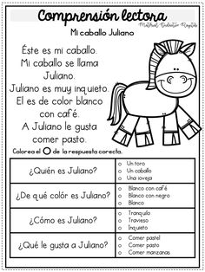

**CIERRE:** Ticket de salida: Encierra la respuesta.

El texto que escuchaste es:

Una poesía Una noticia Un cuento

_______________________________________________________________________

El Caballo es un:

Anfibio Ave Mamífero

________________________________________________________________________

¿Cuál es el título de este cuento?

________________________________________________________________________

GUIA DE APRENDIZAJE

**Núcleo: LENGUAJE VERBAL Curso: kínder**

**Fecha: 6 de julio de 2020 Docente: Viviana Soto Délaigue**

**Nombre del Alumno: ____________________________________________**

**O-A:** Descubrir en contextos lúdicos, atributos fonológicos de palabras conocidas, tales como conteo de palabras, segmentación y conteo de sílabas, identificación de sonidos finales e iniciales (3)

**Contenido:** Sonido final **Habilidad:** Reconocer

**Objetivo de la clase:** Identificar sonido final

**Indicaciones generales:** Papitos: Para esta actividad necesitaras:

Contar con un espacio limpio, seguro y acogedor

Colocar el nombre y apellido del estudiante (el niño debe hacerlo)

Lápiz de mina, lápices de colores

Trabajar con objetos que tengan en el hogar, donde el niño/a debe reconocer y mencionar el sonido con que termina el objeto mostrado por el adulto.

Pasar a la actividad de la guía.

Monitorear y orientar el trabajo

Enviar la actividad vía wasap o correo electrónico para retroalimentación

Entregar actividad realizada en próxima entrega de material

**Actividad:**

Observar los dibujos, leer cada uno, exagerando el sonido final, por ejemplo: PERR**OOOOOOOO**

Pintar los dibujos que tienen el mismo sonido final que el modelo, el modelo es el primer dibujo que aparece solo en un cuadrado a la izquierda.

**VI.-** **Retroalimentación**

La retroalimentación se realizará cada vez que se envíe la actividad vía wasap o correo electrónico

La actividad de hoy, está basada en, reconocer sonido final de las palabras, siendo un antecesor para tener éxito en el proceso escolar.

**¡Felicitaciones, por el trabajo realizado!**

**VII.- Envío:**

Fecha de entrega por el docente:

Fecha de recepción presencial: **de julio del 2020 (cuando se retire material nuevo)**

Una vez finalizada la actividad enviar a través de fotos o scanner de la actividad realizada al siguiente correo: [viviana.soto@colegio-reneschneider.cl](mailto:viviana.soto@colegio-reneschneider.cl) y dejar actividad en colegio para revisión, cuando concurra a buscar material para trabajar en el hogar.

**ACTIVIDAD:** Sonido final: se refiere al último sonido de la palabra (letra, no sílaba)

Pinta los dibujos que tienen el mismo sonido final que el modelo

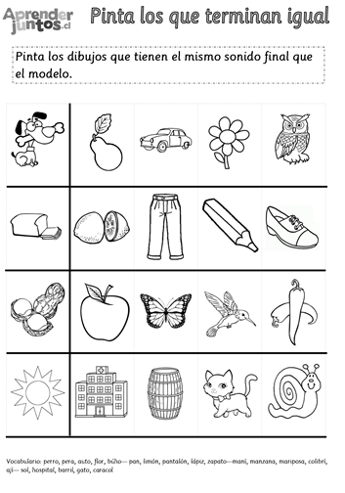

**CIERRE:** Ticket de salida

Escribe una palabra que termine con los siguientes sonidos:

A: ____________________________________________

S: ____________________________________________

E: ____________________________________________

R: ____________________________________________

GUIA DE APRENDIZAJE

**Núcleo: LENGUAJE VERBAL Curso: kínder**

**Fecha: 9 de julio de 2020 Docente: Viviana Soto Délaigue**

**Nombre del Alumno: ____________________________________________**

**O-A:** Descubrir en contextos lúdicos, atributos fonológicos de palabras conocidas, tales como conteo de palabras, segmentación y conteo de sílabas, identificación de sonidos finales e iniciales (3)

**Contenido:** Vocales **Habilidad:** Reconocer

**Objetivo de la clase:** Identificar sonidos vocálicos iniciales.

**Indicaciones generales:** Papitos: Para esta actividad necesitaras:

Contar con un espacio limpio, seguro y acogedor

Colocar el nombre y apellido del estudiante (el niño debe hacerlo)

Lápiz de mina, lápices de colores

Trabajar con objetos del hogar, pedir al niño que busque objetos cuyos nombres empiecen con las vocales

Pasar a la actividad de la guía.

Monitorear y orientar el trabajo

Enviar la actividad vía wasap o correo electrónico para retroalimentación

Entregar actividad realizada en próxima entrega de material

**Actividad:**

Observar los dibujos, repetir sus nombres

Completar las palabras con la vocal que falta

Pintar los dibujos

**VI.-** **Retroalimentación**

La retroalimentación se realizará cada vez que se envíe la actividad vía wasap o correo electrónico

La actividad de hoy, está basada en, reconocer vocales al inicio de las palabras, siendo un antecesor para tener éxito en el proceso escolar.

**¡Felicitaciones, por el trabajo realizado!**

**VII.- Envío:**

Fecha de entrega por el docente:

Fecha de recepción presencial: **de julio del 2020 (cuando se retire material nuevo)**

Una vez finalizada la actividad enviar a través de fotos o scanner de la actividad realizada al siguiente correo: [viviana.soto@colegio-reneschneider.cl](mailto:viviana.soto@colegio-reneschneider.cl) y dejar actividad en colegio para revisión, cuando concurra a buscar material para trabajar en el hogar.

**ACTIVIDAD:** Completa las palabras con la vocal que falta. Pinta los dibujos

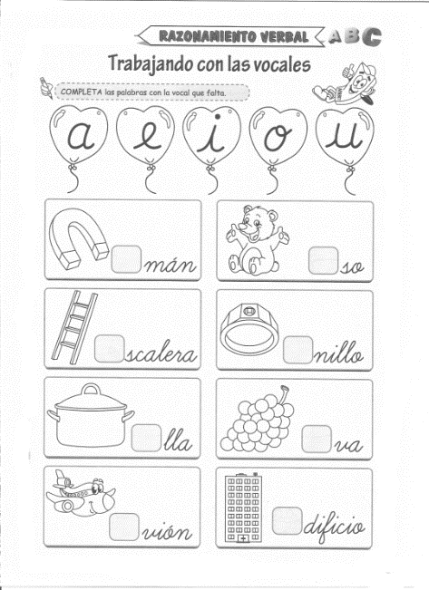

**CIERRE:** Ticket de salida

Escribe nombres propios (de personas) que empiecen con cada vocal:

A: ______________________________________________________

E: ______________________________________________________

I: _______________________________________________________

O: ______________________________________________________

U: ______________________________________________________

GUIA DE APRENDIZAJE

**Núcleo: LENGUAJES ARTISTICOS Curso: kínder**

**Fecha: de 2020 Docente: Viviana Soto Délaigue**

**Nombre del Alumno: ____________________________________________**

**O-A:** Representar a través del dibujo, sus ideas, intereses y experiencias, incorporando detalles a las figuras humanas y a objetos de su entorno, ubicándolos en parámetros básicos de organización espacial (arriba/abajo, dentro/fuera). (7)

**Contenido:** Medios de comunicación **Habilidad:** Expresar plásticamente

**Objetivo de la clase:** Expresar a través del dibujo

**Indicaciones generales:** Papitos: Para esta actividad necesitaras:

Contar con un espacio limpio, seguro y acogedor

Colocar el nombre y apellido del estudiante (el niño debe hacerlo)

Lápiz de mina, lápices de colores

Observar en YouTube cuento sobre el Medio Ambiente: <https://youtu.be/sOte5_ZrZJ4>,

Formular preguntas

Si no tiene internet, buscar información en libros relacionados con el tema

Pasar a la actividad de la guía.

Monitorear y orientar el trabajo

Enviar la actividad vía wasap o correo electrónico para retroalimentación

Entregar actividad realizada en próxima entrega de material

**Actividad:**

Primer paso, observar y escuchar el video, las veces que sea necesario

Crear un collage cuyo tema es el Medio Ambiente

Responder las preguntas del cierre.

**VI.-** **Retroalimentación**

La retroalimentación se realizará cada vez que se envíe la actividad vía wasap o correo electrónico

La actividad de hoy, está basada en, expresar a través del dibujo, siendo un antecesor para tener éxito en el proceso escolar.

**¡Felicitaciones, por el trabajo realizado!**

**VII.- Envío:**

Fecha de entrega por el docente: **julio del 2020**

Fecha de recepción presencial: **de julio del 2020 (cuando se retire material nuevo)**

Una vez finalizada la actividad enviar a través de fotos o scanner de la actividad realizada al siguiente correo: [viviana.soto@colegio-reneschneider.cl](mailto:viviana.soto@colegio-reneschneider.cl) y dejar actividad en colegio para revisión, cuando concurra a buscar material para trabajar en el hogar

**ACTIVIDAD:** En la pantalla del televisor realizar un dibujo de tu caricatura favorita, agregando detalles y colorido. Debajo de este escribe el nombre de la caricatura.



_____________________________________________________________

**CIERRE:** Ticket de Salida

¿Cómo se llama este Medio de Comunicación? ____________________________________

¿Qué sentidos se usan con este Medio de Comunicación? ___________________________

__________________________________________________________________________

¿Cuál es tu Medio de Comunicación favorito y por qué? _____________________________

__________________________________________________________________________